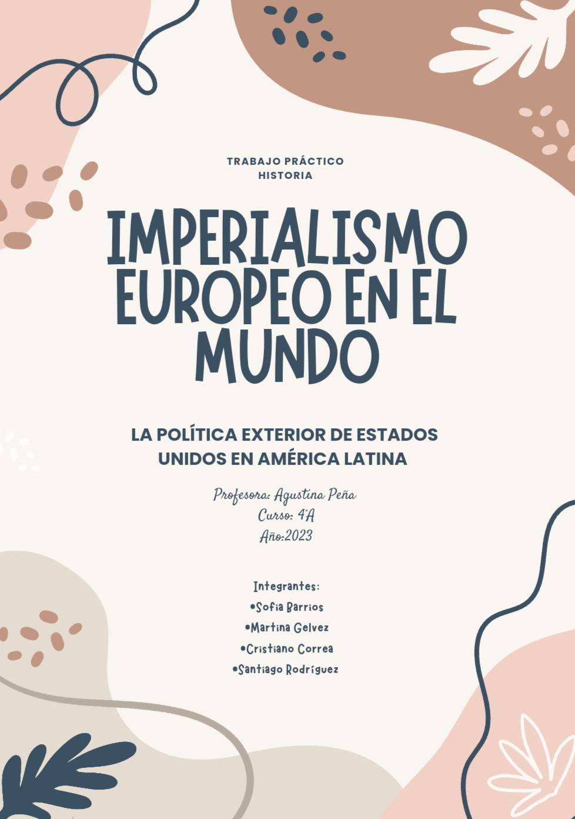

Consignas
1. Lee las páginas 14 a 22 del cuadernillo, subraya las ideas principales y realiza un esquema.
2. Observa el siguiente mapa con los países que conforman el continente americano.
3. Investiga en internet y responde lo siguiente:
· ¿Enumera que países pertenecen a América Latina, cuales a América Sajona y explica por qué?
· ¿Qué idioma se habla en Brasil y por qué?
· ¿Qué países colonizaron Canadá?
4. Lee las páginas 23 a 33 del cuadernillo y realiza las siguientes actividades.
5. Menciona los grupos que podemos distinguir dentro de las economías latinoamericanas.
6. Responde:
a) ¿De dónde provenían las principales intervenciones extranjeras a comienzos del siglo XX?
b) ¿Cuál era el objetivo del Destino Manifiesto?
7. Explica en forma sintética y clara, la política intervencionista de EE. UU a finales del siglo XIX y comienzos del XX.
· Política del Garrote.
· Doctrina Monroe.
· Control del canal de Panamá.
· La diplomacia del dólar.
8. Investiga y busca información acerca de la United Fruit Company. Ten en cuenta los siguientes aspectos:
· Países en los que extendió sus negocios.
· Negocios que tenía en América.
· Intereses perseguidos por la empresa.
9. Realiza un texto de no menos de 5 renglones donde expliques la relación de la United Fruit Company con la política intervencionista de Estados Unidos en América Latina y el imperialismo.

1-

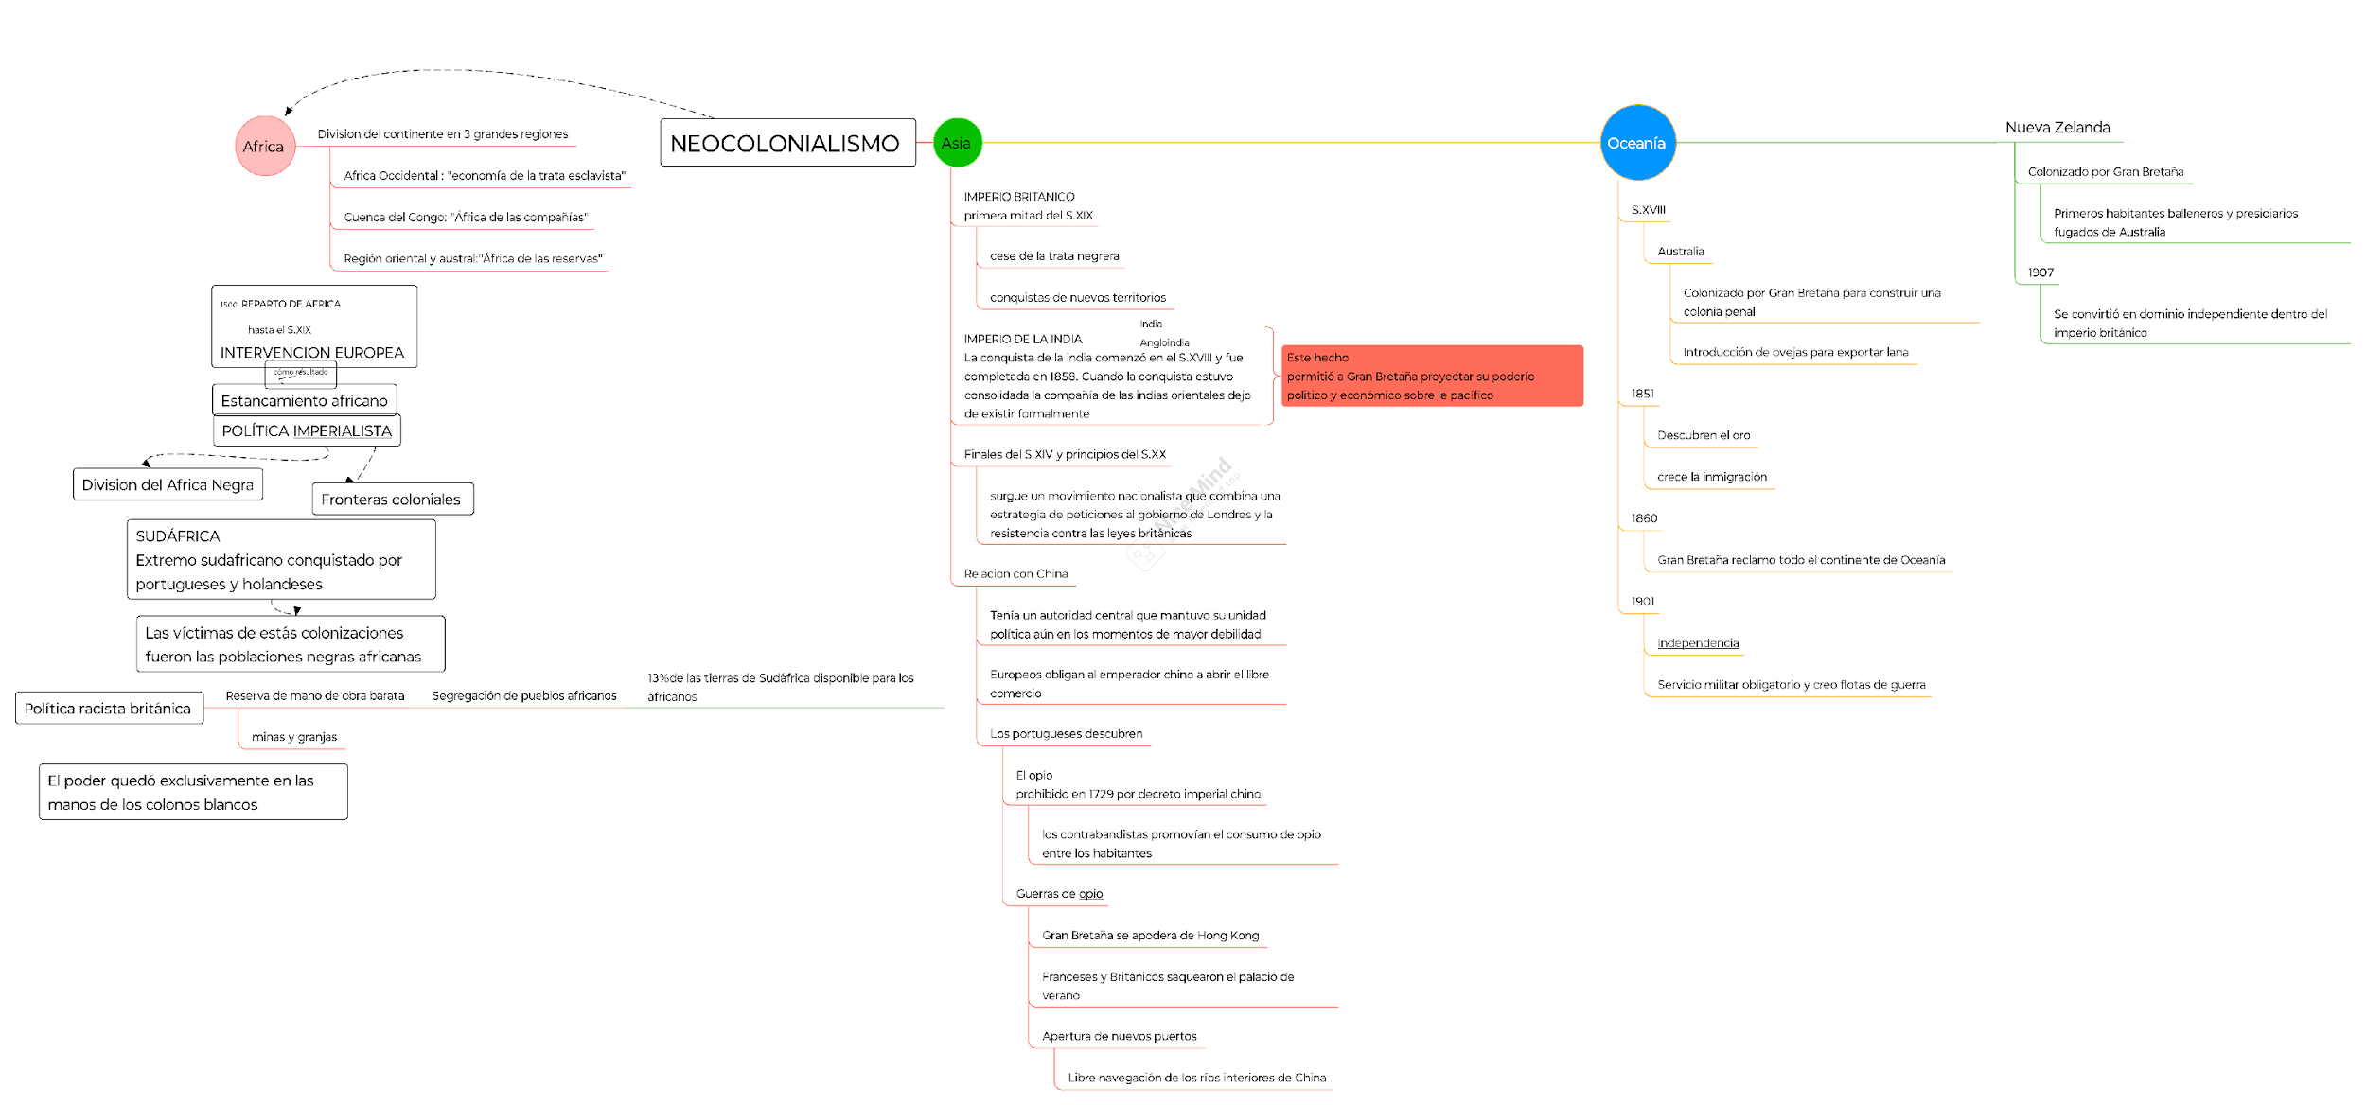

2-
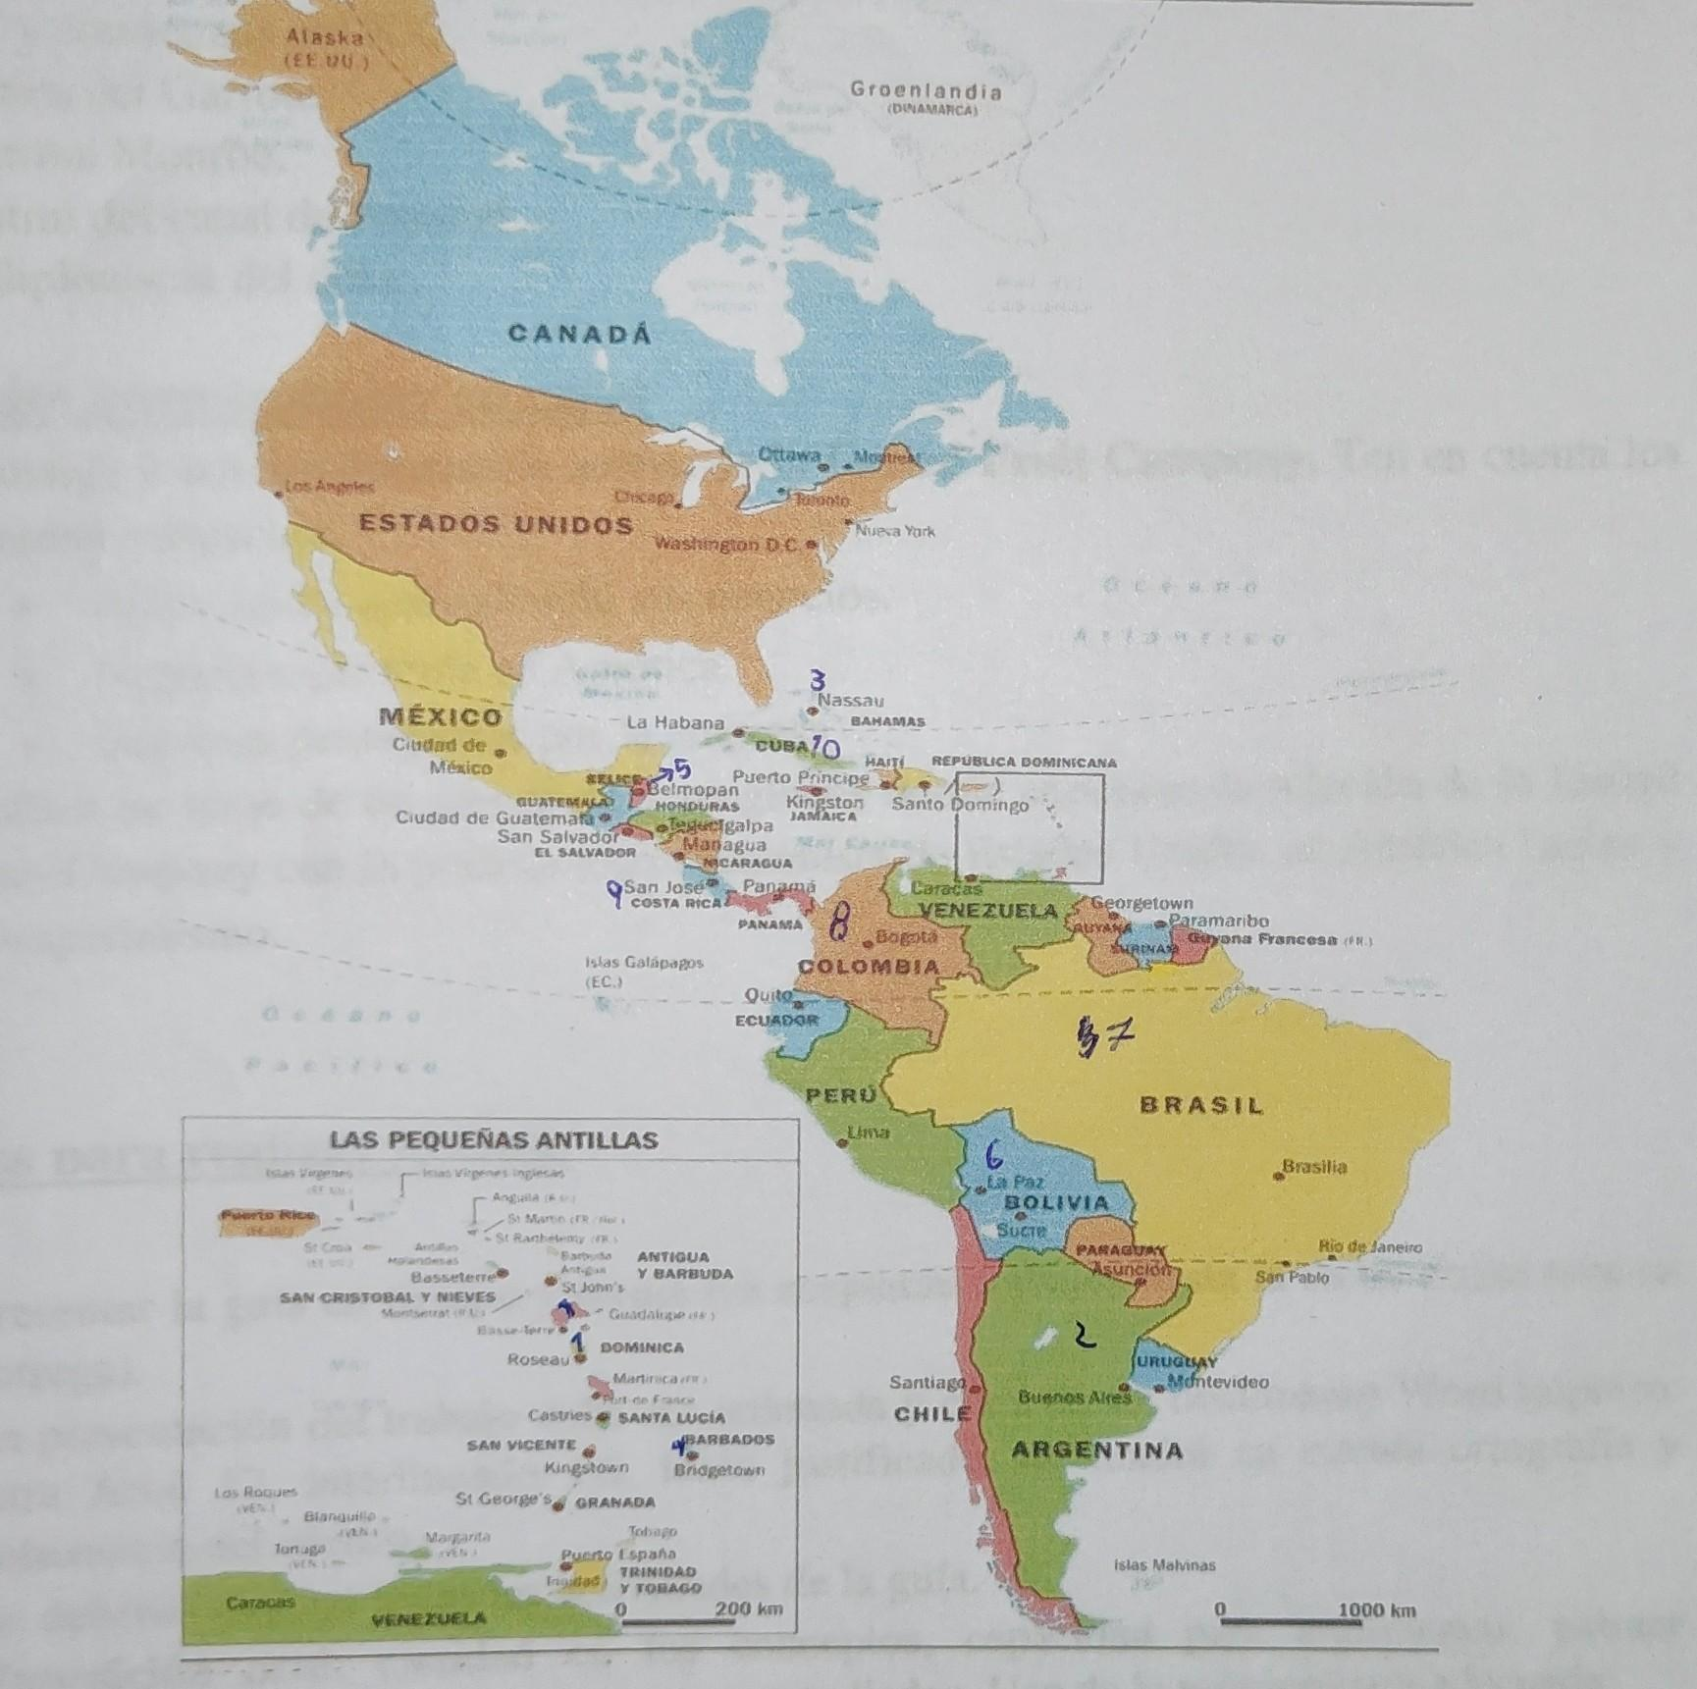

3-
· Los países que pertenecen a América Latina poseen una lengua oficial que es el español, portugués o francés. Estos países son:
Argentina, Bolivia, Colombia, Costa Rica, Cuba, Chile, Ecuador, El Salvador, Guatemala, Haití, Honduras, México, Nicaragua, Panamá, Paraguay, Perú, República Dominicana, Uruguay, Venezuela, Brasil y Puerto Rico.
Los países que pertenecen a América Sajona poseen una lengua oficial que es el inglés. Estos países son:
EEUU, Canadá, Antiguas Bermudas, Bahamas, Barbados, Belice, Dominicana, Granada, Guayana, Jamaica, San Cristóbal y Nieves, San Vicente y las Granadinas, Santa Lucia, Surinam y Trinidad y Tobago.
· Brasil hablan portugués porque Brasil fue colonizado por Portugal.
· Los países que colonizaron Canadá fueron Inglaterra y Francia.
5-
Los grupos que podemos distinguir dentro de las economías latinoamericanas son:

· Los países exportadores de productos agrícolas del clima templado.
Este primer grupo eran dueños de grandes extensiones de tierras aptas para la producción agropecuaria, instalaron un sistema ferroviario. En el siglo XX los precios de las materias primas disminuyeron, pero los productos industrializados aumentaron, así deteriorándose los intercambios.
· Países exportadores de productos agrícolas tropicales.
Este segundo grupo que producía fundamentalmente azúcar, tabaco y cacao tuvo un desarrollo más importante en Estados Unidos porque la tracción era mecánica con mucho más avances tecnológico que los países de tracción a sangre como México, Brasil, Colombia y algunos países de América Central, por ello estos últimos países empobrecieron e indudablemente fueron superados por Estados Unidos en su tarea agroexportación.
· Países exportadores de productos minerales.
Este tercer grupo tuvo un cambio radical en la producción minera después de la independencia, ya que la tecnología avanzó, la extracción de plata perdió importancia y paso a primer plano la explotación de los minerales, esto no beneficio a la población sino que el gobierno obligó a las empresas a adquirir parte de sus insumos dentro del país y cobrar bajo forma de impuestos.

6-
a) Las principales intervenciones extranjeras a comienzos del siglo XX provenían de Gran Bretaña
b) El objetivo del Destino Manifiesto era que Estados Unidos dominara América del Norte, así expandiéndose EE.UU. hasta el territorio de América del Norte.
7-
· Política del Garrote:
Al expandirse y controlar el mar caribe, siguieron con la instalación de bases navales exclusivamente de Puerto Rico y Cuba Lugo EE.UU. extendió sus intereses estratégicos hacia centroamérica, con el proyecto de abrir un canal intercontinental en Panamá y Nicaragua. El presidente de EE.UU. promovió una política agresiva a sus vecinos, el desembarco de tropas, la ocupación de puertos y el control de aduanas.

· Doctrina de Monroe:
Esta doctrina representa una nueva advertencia a las potencias europea, con el rechazo de la intervención europea en los asuntos americanos. En el S.XX el presidente Theodore Roosevelt ampliaba el alcance de esta política y afirmaba el derecho exclusivo de los Estados Unidos a garantizar el orden de las repúblicas vecinas. También tuvieron el derecho a interferir por la fuerza indicando la situación de inestabilidad, desorden o amenaza a los intereses norteamericanos en el continente cuando lo requiera. En el año 1823, el presidente norteamericano James Monroe estableció esta doctrina con un nombre, prohibiendo a cualquier estado europeo establecer colonias americanas o participar en las cuestiones americanas, esta doctrina pretendía que ninguna potencia europea reclamara territorios. Esta se dió en el contexto de una creciente puja entre las capitales inglesas y estadounidenses para detentar la preeminencia.
· Control del canal de Panamá:
En 1903, el presidente Roosevelt presentó un proyecto de la apertura de este canal que comunicara ambos océanos. Promovió una revolución separativa de la provincia colombiana de Panamá. Esta obra llevó una década y miles de trabajadores trasladados a la zona murieron a causa de las enfermedades tropicales, una de ellas la fiebre amarilla. El canal posee unos 82 km de largo. En 1914 un buque atravesó por primera vez el paso interoceánico. Este canal modificó estrategias e impuso su política imperialista en el caribe. El canal quedó en manos de EE.UU y deben pagarle un regaliz de 10 millones de dólares y el pago de un arriendo de 250000 dólares anuales a tiempo perpetuo.
· La diplomacia del dólar:
Es la doctrina que afirma el derecho del gobierno de los Estados Unidos a buscar y proteger negocios lucrativos o inversiones para sus empresarios. También se consolidan las inversiones y las compañías obtienen grandes concesiones de tierras para plantaciones y ferrocarriles en las cinco repúblicas centroamericanas:Costa Rica, Nicaragua, Honduras, El Salvador y Panamá, citas economías de exportación quedan atadas y dependientes del capital extranjero. Por ejemplo la compañía petrolera Standard Oil extendió su poder y su ramificación fuera de la frontera norteamericana para obtener el petróleo de Venezuela y México, también obtuvo concesiones petroleras en Sudamérica Argentina, Paraguay y Bolivia. Otro ejemplo es la producción de azucarera se transformó en manos de norteamericano, las inversiones de las American sugar company dominará la economía de Cuba y Puerto Rico.
8-
· Los países en que se expandió sus negocios fueron Costa Rica, Guatemala y Honduras, además adquirió grandes concesiones de tierras en la costas del Atlántico y del Pacífico.
· Los negocios que tenía en América era la plantación de bananas, la red ferroviaria, buques mercantes, redes telegráficas, bancos e instalaciones en todos los puertos del Caribe
· Algunos de los intereses de esta empresa era la producción y comercialización de frutas principalmente las bananas y también intereses políticos.
9-
A partir de 1950 a través de la presidencia de Truman seguida por Eisenhower, Kennedy y finalizando en el 2010 con Obama Estados Unidos ejerció presión comercial, económica y financiera frente a los distintos países de América Central y América del Sur a través de intervención política y militar, produciendo golpes de estado apoyado por el gobierno de Estados Unidos, a través de dictaduras cívico/militar con diferentes situaciones como narcotráfico, políticas cómo el comunismo, es decir todo aquello que perjudicara sus intereses.

